當我們「宅」在校園裡的時候，是否有發現校園中的「性別」議題，無所不在？
或許，你/妳會發現... ...
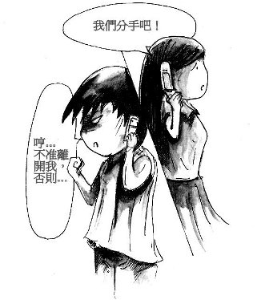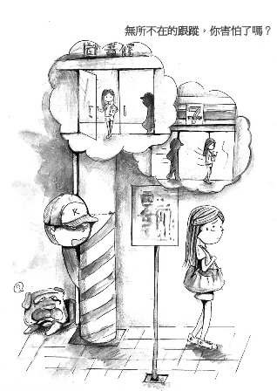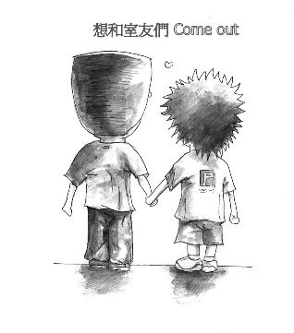
分手吧！危險情人！ 甩不掉的爛桃花... 愛你在心，口難開

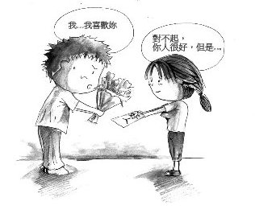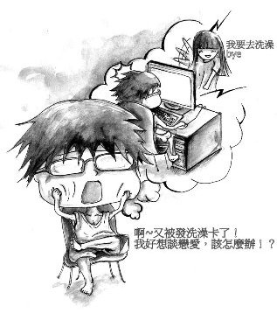

好想談戀愛...卻總是收集「好人卡」 正妹三寶之「洗澡卡」

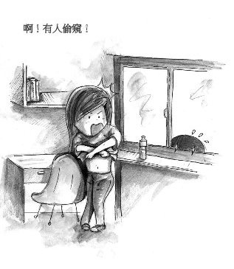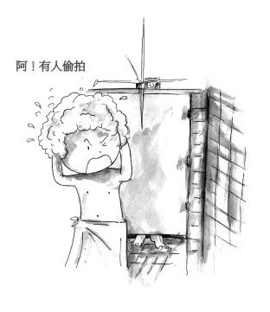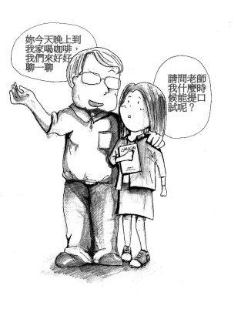

不能「看」的秘密 針孔佈！真恐怖！ 披著羊皮的「狼」

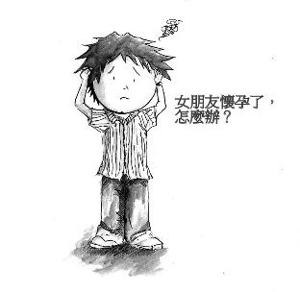
圖:電機97 林聖凱 文字整理:諮商中心
好「孕」到！誰能幫幫忙？

假如遇到上述情形...
我該怎麼辦？
我可以怎麼幫助身邊的朋友？
學校能提供什麼協助呢？

想要在「性別知識」上更進化嗎？ 歡迎連結... ...
- 國立中央大學性別平等教育網站
http://love.adm.ncu.edu.tw/center/Gender_Equal
- 國立中央大學通識教育中心性別教育學程
http://mypaper.pchome.com.tw/ncugender/
- 性/別研究室
http://sex.ncu.edu.tw/

